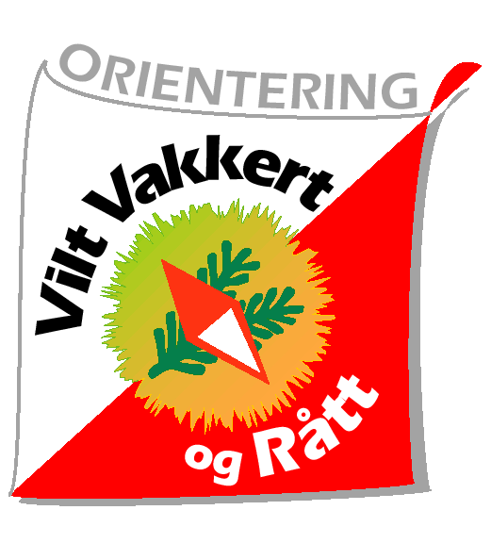
Langedrag 16. – 18. september 2016

Påmeldingsfrist 1. september 2016 – «Først til mølla…..»
Tradisjon tro inviterer vi nye og erfarne o-løpere til årets orienteringssamling på Langedrag Naturpark og fjellgård. Samlingen er for våre løpere i alderen 8-14 år, og det er veldig hyggelig om foreldre og søsken blir med! På Langedrag vil vi holde på med både orientering, frilufts- og gårdaktiviteter. Vi legger opp til en o-økt på lørdag og en o-økt på søndag. For de største barna kan det bli en ekstra tur på ettermiddagen på lørdag. Forøvrig skal vi kose oss med turer i nærterrenget og selvsagt også ha god tid til å hilse på dyrene.
Foreløpig program:

Fredag 19/9
18.00 Kveldsmat, serveres frem til 1930! NB!
20.00 Fellessamling i peisestua - Vertskapet ønsker velkommen og forteller om stedet, og trenerne informerer om programmet under oppholdet
22.00 Vi roer ned! De minste finner soveposen!
23.00 Helt ro! Vi lader opp til neste dag!

Lørdag 20/9
  - Fjøsstell! Morgenfugler blir med i fjøset og i stallen før frokost.
  - Frokost. Alle må smøre skikkelig matpakke og fylle drikkeflaske/termos.
09.30 O-økt, på kart. Oppmøte på tunet i treningstøy.
12.00 Lunsj m/matpakke og drikke Foring av dyrene er populært og i tillegg til rovdyrforingen kan vi se foring av Villsvin, Moskus og Elg. Deretter er det lek og moro på gården…
15.30 Trening/aktiviteter . "13-14" + spreke foreldre løper en tur på fjellet, mens de øvrige leker på gården.
17.30 Middag
19.30 Samling i peisestua med saft, kaffe og kaker.
NB! Vi trenger frivillige til å lage kaker, boller…
22.00 Vi roer ned! De minste finner soveposen!
23.00 Helt ro! Zzz……..

Søndag 21/9
  - Fjøsstell! Morgenfuglene er oppe igjen!
  - Frokost. Alle må smøre skikkelig matpakke og fylle drikkeflaske/termos. Anbefaler å pakke og rydde på rommet før trening!
09.30 O-økt, på kart. Oppmøte på tunet i treningstøy.
12.00 Lunsj - Tiden før avreise benytter vi til kos med dyrene på tunet!
14.00 Avreise og takk for oss! De som ønsker blir igjen og deltar på aktivitetene på Langedrag.

Mat:
Frokost og middag spiser vi på Langedrag. Lunsjen (matpakke + drikke) spiser vi på tur eller på tunet. Hvis noen har spesielle behov eller allergier, må det gis beskjed direkte til Langedrag før avreise.
Treningstøy:
Klær og fottøy til trening er avhengig av været, men det holder vanligvis med superundertøy og overtrekkstøy. Lue, hals og votter/skihansker er kjekt i fjellet om høsten.
Vi trener i o-sko eller joggesko. NB! Husk ullsokker på føttene!
I sekken har vi med lue/votter, en ekstra genser, evt. regntøy, matpakke og drikke, sitteunderlag og ellers anbefaler å ha med:

- Sovepose/sengetrekk
- Drikkeflaske/termos
- Regntøy og gummistøvler.
- Vindbukse + vindjakke («Fossumdress»)
- Joggesko og o-sko. Viktig med skoskift! Det blir gjerne vått etter trening!
- Tynn genser + tykk genser
- Et par skift med superundertøy/ullundertøy (til 2 turer ut pr. dag)
- Strømpebukse/stillongs
- Varm utejakke
- Ullsokker til trening og tur (4 par) + sokker til skift inne (3-4 par)
- Lue og votter, hals
- Inneklær (f.eks. 1 bukse, 1 genser, 1 t-skjorte)
- Innesko
- Undertøy og nattøy
- Toalettsaker
- Kompass
- Kortstokk evt. minispill (ludo etc.)
- Godt humør ;-)

NB!! ALT TØY MÅ NAVNES – VI BOR TETT
Deltakeravgift:
Det koster 1500 kr. pr. deltaker uansett alder. Dette er fullpensjon og dekker overnatting (2 netter) og mat fra fredag til søndag, samt ridebilletter til barna og deltagelse i livet på gården.
Påmelding og betaling mv.
Påmelding gjøres på hjemmesiden til Fossum orientering. http://www.fossumif.no/Orientering.html
Eventuelle spørsmål kan rettes til e-post; fossumoklubbtur@gmail.com
NB! Hvis det er noen barn/familier som ønsker å bo sammen så MÅ dette avtales gjensidig på forhånd. Fossum disponerer hele Langedrag og de har fra 2 til 4 sengsrom.

Vi ønsker alle hjertelig velkommen!

Hilsen Trenerne

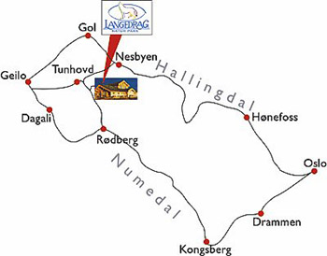
Se også: http://www.langedrag.no/

